生财之道设计案

|  |  |  |  |
| --- | --- | --- | --- |
| **文档状态** | **■草案 □修正案 □发布案** | | |
| **文档列表** | | | |
| **文档版本** | **修改时间** | **修改人** | **修改内容** |
| **V1.0** | **2018/12/14** | **段铭** | **建立文档** |
|  |  |  |  |
|  |  |  |  |
|  |  |  |  |

# 设计目的

* 明确利益来源，给与用户清晰的导向

# 设计方向

* 推广奖金获得方式引导
* 红包券获得方式引导

# 需求设计

## 3.1功能内容

## 4.1界面需求

### 4.1.1 生财之道入口

大厅下方原任务按钮位置

### 4.1.2 生财之道界面

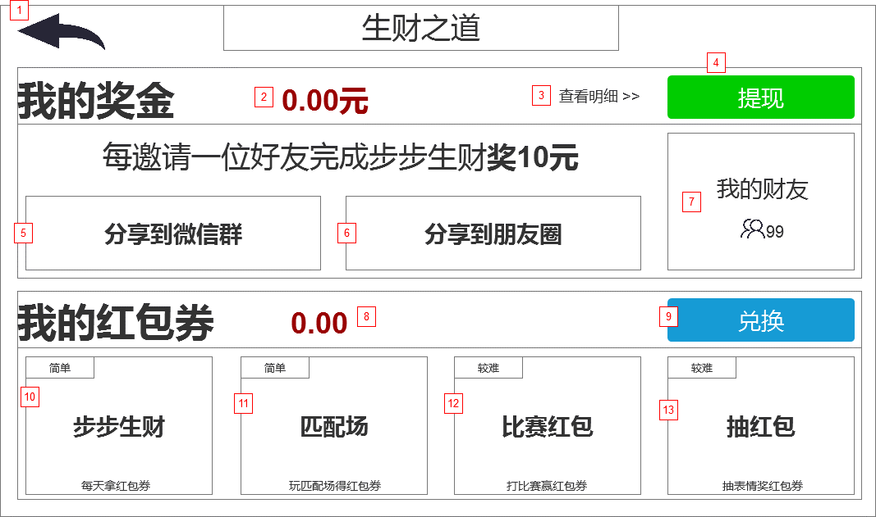

通过大厅的生财之道按钮打开该界面，该界面为全屏，打开该界面时刷新我的奖金，红包券额度和我的财友人数

1. 返回按钮，点击后关闭该界面
2. 我的奖金额度
3. 查看明细按钮，点击后弹出账单界面
4. 提现按钮，点击后：

* 如玩家未绑定手机，弹出手机绑定界面
* 如玩家的奖金不足10元弹出tips：奖金在10元以上才可提现！
* 如玩家每日提现次数大于5次（次日6点重置），那么弹出tips：每日最多提现5次，请明日再来！
* 满足条件提现成功后弹出提示框：提现成功，请前往微信钱包查看余额！

1. 分享到微信群按钮，点击后判断玩家是否在商城充值过6元以上的钻石：

* 是，跳转到微信好友列表
* 否，弹出选择界面：商城购买任意钻石后才可邀请好友赚奖金，是否立刻前往？
* 是，关闭选择界面，弹出商城的钻石购买界面
* 否，关闭选择界面

1. 分享到朋友圈按钮，点击后判断玩家是否在商城充值过6元以上的钻石：

* 是，跳转到微信朋友圈
* 否，弹出选择界面：商城购买任意钻石后才可邀请好友赚奖金，是否立刻前往？
* 是，关闭选择界面，弹出商城的钻石购买界面
* 否，关闭选择界面

1. 我的财友按钮，点击后弹出我的财友界面
2. 我的红包券额度
3. 兑换按钮，点击后跳转到兑换商城
4. 步步生财按钮，点击后弹出步步生财界面
5. 匹配场按钮，点击后跳转到匹配场
6. 比赛红包按钮，点击后跳转到比赛场的红包赛界面
7. 抽红包按钮，点击后跳转到商城抽红包界面

### 4.1.3 账单界面

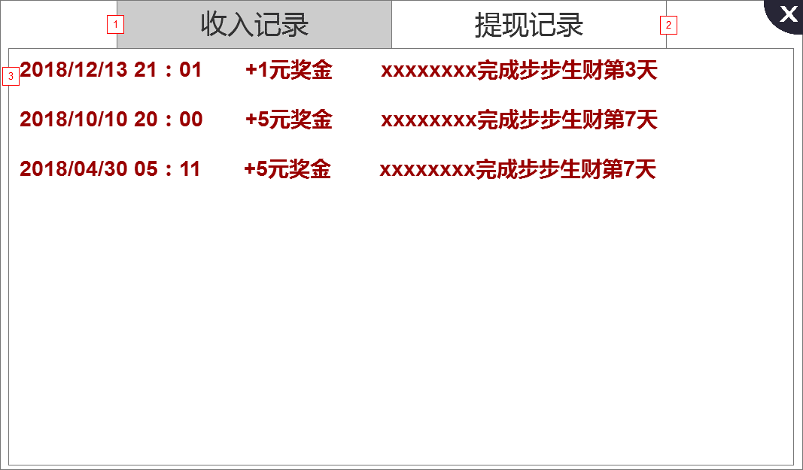

通过生财之道的查看明细按钮弹出该界面

1. 该界面打开时默认选中收入记录按钮，显示收入记录信息
2. 提现记录按钮，点击提现记录按钮显示提现记录信息
3. 收入/提现信息，按最新信息置顶进行排序，最多显示20条信息，通过上拉显示更多20条

* 收入信息格式：年月日时分，收入金额，下线玩家和当前达成的步步生财位置
* 提现信息格式：年月日时分，提现金额，固定描述



### 4.1.4 我的财友界面

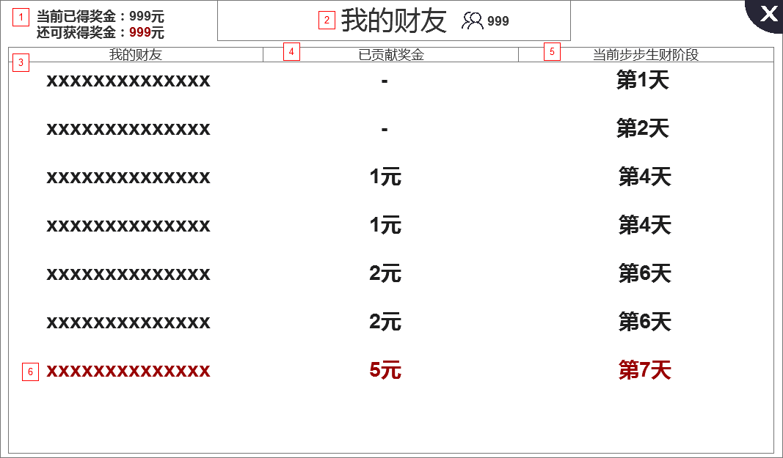

通过生财之道的查看明细按钮弹出该界面，最多显示20条信息，通过上拉显示更多20条。

信息排序（置顶）：进度最少最高排序，新加入的好友因为进度最少，置顶排序

1. 当前已从好友那获得的奖金金额和还能再获得的奖金，点击后显示悬停tips：所有好友完成步步生财后，您还可获得xx元奖金
2. 我的标题，当前好友数量
3. 我的财友列表
4. 已贡献奖金列表
5. 当前步步生财阶段列表
6. 已完成所有步骤的好友信息显示特殊颜色

#### 4.1.4.1 我的财友界面(无好友状态)

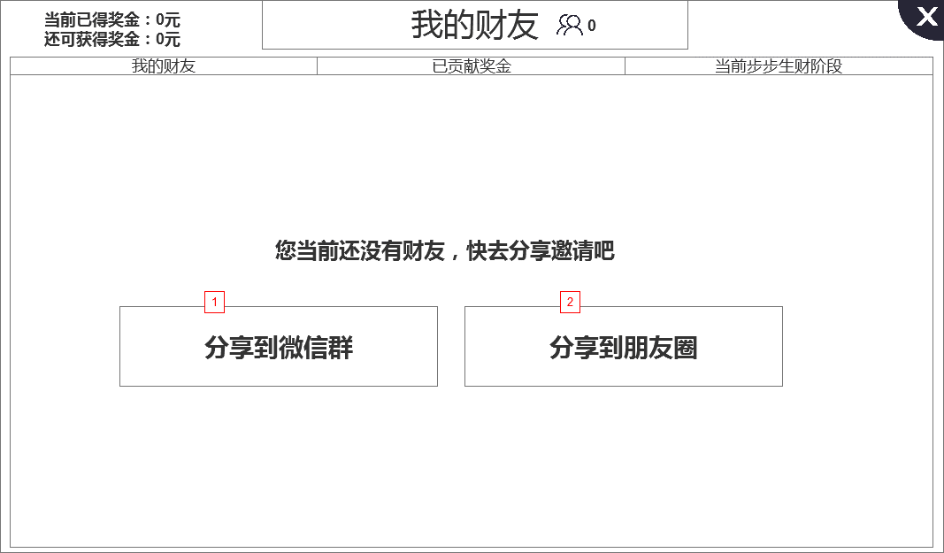

我的财友界面如财友为0时显示该界面效果

1. 分享到微信群按钮，点击后判断玩家是否在商城充值过6元以上的钻石：

* 是，跳转到微信好友列表
* 否，弹出选择界面：商城购买任意钻石后才可邀请好友赚奖金，是否立刻前往？
* 是，关闭选择界面，弹出商城的钻石购买界面
* 否，关闭选择界面

1. 分享到微信群按钮，点击后判断玩家是否在商城充值过6元以上的钻石：

* 是，跳转到微信好友列表
* 否，弹出选择界面：商城购买任意钻石后才可邀请好友赚奖金，是否立刻前往？
* 是，关闭选择界面，弹出商城的钻石购买界面
* 否，关闭选择界面

## 5.2后端功能需求

### 5.2.1 邀请好友权限

* 只有在商场购买过6元以上钻石才永久拥有该权限（不包含其他充值方式，如礼包）
* 获得权限后，好友所有分享方式都附带邀请好友步步生财属性

### 5.2.2 邀请好友收益（奖现金）

* 好友完成步步生财第3天：奖1元
* 好友完成步步生财第4天：奖1元
* 好友完成步步生财第5天：奖1元
* 好友完成步步生财第7天：奖2元
* 好友目标达成后，奖金自动发送给自己，无限手动领取

### 5.2.3好友列表

* 好友数量
* 已获得的奖金，还可获得奖金
* 好友昵称
* 好友已完成的阶段
* 好友已贡献的奖金

### 5.2.4 提现限制

* 每次提现必须在10元以上
* 每日最多提现5次，次日6点重置次数

### 5.2.5收入记录/提现记录

* 每次收到好友贡献奖金都生成一条记录：年月日时分，奖金金额，好友昵称，完成阶段
* 每次提现都生存一条记录：年月日时分，提现金额